**Зачем бизнесу профиль в картах Яндекса и 2GIS**

Хотя бы одно из приложений картографических сервисов наверняка стоит на любом смартфоне. Кто-то пользуется Яндекс Картами, кто-то — сервисом 2GIS. Суть у этих приложений одна — более 6 млн человек ежедневно заходят в них, чтобы найти магазин, ресторан, кинотеатр и любое другое место. Рассказываем, зачем бизнесу нужен профиль на картах и как его вести.

Почему присутствие на картах — это выгодно для бизнеса

Картографические сервисы позволяют размещать информацию о компаниях бесплатно. Это ещё одна площадка, которая расширяет сферу присутствия компании и рассказывает о ней пользователям.

Обычно картами пользуются в момент, когда нуждаются в компании, товаре или услуге. Это значит, что аудитория на картах — более подготовленная к тому, чтобы стать вашими клиентами. К тому же карты охватывают не только тех, кто живёт в городе, но и туристов.

Например, человек, который впервые в городе, может набрать в поиске «кофейня рядом со мной» и получить релевантный список.

Такой способ продвижения будет полезен и для локального бизнеса. Например, владельцам автомастерских, ателье, салонов красоты, которые ориентированы на жителей конкретного района.

Как сделать присутствие на картах продуктивным

Для пользователей важно не только местоположение компании, но и детальная информация о ней. Чтобы потенциальный клиент выбрал из списка именно ваш бизнес, расскажите о себе как можно подробнее:

* Добавьте в карточку компании фотографии, логотип, покажите фото блюд или материалы с производства — всё зависит от того, в какой сфере вы работаете.
* Если до вас сложно добраться — добавьте подробную схему проезда с фотографиями, чтобы человек не заблудился и потратил как можно меньше времени.
* Заполните все актуальные данные о компании, время работы, телефоны и ссылки на социальные сети.
* Расскажите о себе — коротко, ёмко и с использованием ключевых слов, которые помогут вас найти.
* Если это возможно — разместите прайс на услуги или товары, фотографии сертификатов. Всё, что даст людям полное представление о вашей деятельности.

Например, девушка хочет записаться в фитнес-клуб. Она может набрать в интернете «фитнес рядом» и по поиску перейти в карточку компании на Яндекс Картах. В ней указан режим работы, адрес, номер телефона, есть фотографии, рейтинг и отзывы посетителей. Если девушке понравится карточка, она позвонит или сразу придёт в клуб.

В некоторых личных кабинетах, например на 2GIS, есть специальный «Индикатор заполнения профиля» — он показывает, насколько полно и хорошо вы о себе рассказали. Постарайтесь добиться цифры, близкой к 100%.

Четыре лайфхака успешного продвижения на картах

Чтобы карточка вашего бизнеса помогала привлекать клиентов, придерживайтесь нескольких правил:

Работайте с отзывами. Проверяйте отзывы раз в 1–2 дня. Это не займёт много времени, но станет большим плюсом для репутации компании. Люди охотнее пойдут туда, где любая обратная связь принимается во внимание — неважно, негативная или нет. А обработанный и решённый вопрос станет одной из причин доверия.

Например, если у компании высокий рейтинг по отзывам и оценкам пользователей, в Яндекс Картах она получает [награду «Хорошее место»](https://yandex.ru/support/business-priority/manage/stiker.html?utm_source=smb-hub&utm_medium=article&utm_campaign=article-link&utm_content=support). Многие пользователи при выборе будут ориентироваться на этот атрибут. А значит, бизнес сможет привлечь больше покупателей.

Продвигайтесь на картах с помощью рекламы. Для некоторых сфер бизнеса, например ресторанов или кафе, это может быть более эффективным, чем таргетированная реклама.

Например: человек ищет, где поесть неподалёку. Он увидит приятный и интересный ресторан на первых позициях поиска — и с большей вероятностью пойдёт туда. Конверсия у рекламы, нацеленной на «горячую» аудиторию, достаточно большая.

Постоянно обновляйте информацию. Пользователи должны видеть актуальные данные о вашем бизнесе. Например, в Яндекс Картах компании, которые обновляют информацию в профиле, получают [специальный знак — синюю галочку](https://yandex.ru/support/business-priority/manage/verified-owner.html?utm_source=smb-hub&utm_medium=article&utm_campaign=article-link&utm_content=support). Это значит, что в профиле компании актуальные данные, и пользователи могут им доверять.

Следите за статистикой. Отслеживайте количество переходов в рекламном кабинете. Сделайте подменный или отдельный номер, чтобы увидеть, как много людей будет звонить напрямую с карт. Для малого и среднего бизнеса картографические сервисы могут стать хорошим источником привлечения новых клиентов.

Как добавить профиль бизнеса в карты

Добавить бизнес-профиль в Яндекс Карты или 2GIS достаточно просто, для этого нужно совершить несколько шагов.

Инструкция для Яндекс Карт

В Яндекс Бизнес профиль организации можно добавить бесплатно, а затем по желанию подключить платные возможности продвижения в Яндекс Картах.

Шаг 1. Зарегистрируйтесь в сервисе Яндекса. Создать профиль компании можно двумя способами: в интерфейсе Карт или [в личном кабинете Яндекс Бизнеса](https://yandex.ru/sprav/companies?utm_source=smb-hub&utm_medium=article&utm_campaign=article-link&utm_content=business).

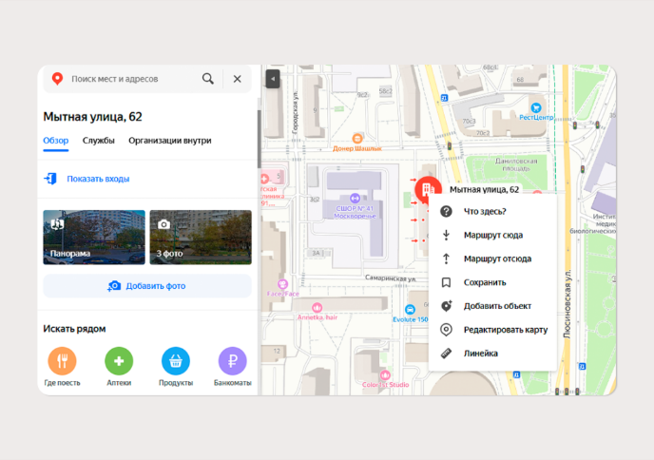

Для регистрации через Яндекс Карты найдите свою компанию, вызовите меню правой кнопкой мышки и нажмите «Добавить объект»

Важно: добавлять компанию в Карты можно любым из способов, но отредактировать получится только в Яндекс Бизнесе после подтверждения прав на организацию.

**Шаг 2.**Заполните анкету организации. Укажите название компании. Если вы увидели, что кто-то уже добавил ваш бизнес, — подтвердите, что компания принадлежит вам. Для этого повторно введите название компании в верхней части страницы, в поле «Поиск», и найдите свою организацию. Нажмите напротив неё «Получить доступ». На телефон, указанный в карточке, придёт СМС или поступит звонок с кодом подтверждения.

**Шаг 3.** Расскажите, чем занимается ваша компания, выбрав из списка наиболее подходящую рубрику. Затем укажите адрес, если у вас есть офис, куда могут прийти клиенты. Добавьте рабочий номер и подтвердите его, он появится в профиле.

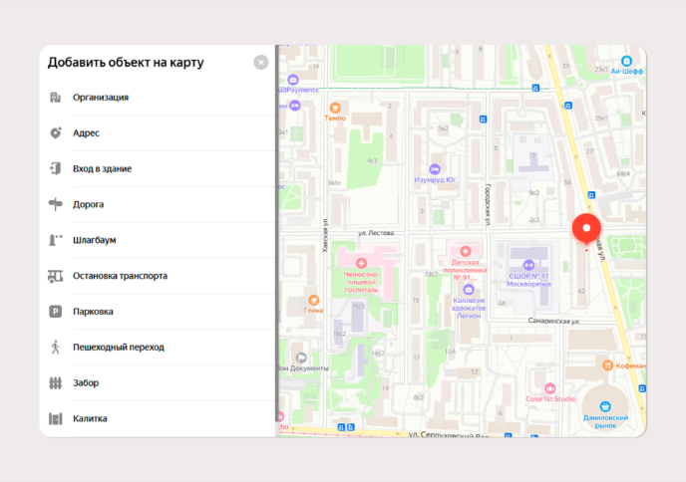

*Заполните небольшую анкету о компании*

Шаг 4. Дальше вы попадаете в профиль своей компании в Яндекс Бизнесе. Вам нужно стать владельцем организации, чтобы управлять данными, — для этого вверху страницы нажмите кнопку «Стать владельцем».

После этого можно добавить информацию о бизнесе: режим работы, фотографии, услуги или товары компании. Чем больше данных в карточке, тем выше вероятность, что люди выберут именно вашу организацию.

Инструкция в 2GIS

Добавить данные о компании [в 2GIS](https://2gis.ru/) можно бесплатно. Сделать это может любой пользователь, но информация должна будет пройти проверку, и только потом её разместят в справочнике.

Если вы — представитель бизнеса и хотите добавить его в 2GIS:

Шаг 1. Заполните специальную форму для представителей компании и нажмите «Отправить заявку».

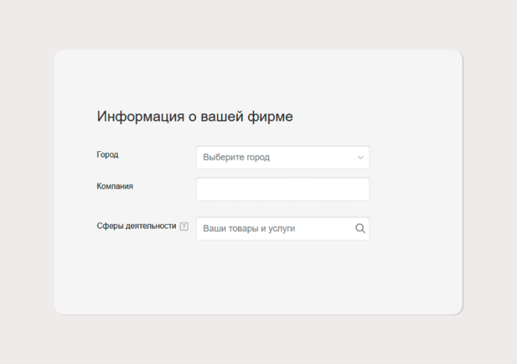

*Заполните информацию о компании и оставьте свои контактные данные, чтобы специалист 2GIS мог с вами связаться*

Шаг 2. Дождитесь звонка менеджера 2GIS. Он перезвонит в течение трёх рабочих дней для проверки информации. В онлайн-версии информация обновится сразу после проверки, в мобильных приложениях — на следующей неделе после проверки, а в версии для ПК — в следующем месяце.

После проверки информацию о вашей компании разместят в справочнике.

Шаг 3. Чтобы представить свою компанию более интересно и привлекательно, воспользуйтесь рекламными возможностями 2ГИС. Например, добавьте фотографии и сторис.

Ограничения на добавление в Google Business в 2024-м

Возможность создавать пользовательские объекты и редактировать информацию [на Google Maps](https://support.google.com/business/thread/233531062/%D0%A1%D0%BD%D1%8F%D1%82%D0%B8%D0%B5-%D0%BE%D0%B3%D1%80%D0%B0%D0%BD%D0%B8%D1%87%D0%B5%D0%BD%D0%B8%D0%B9-%D0%BD%D0%B0-%D1%81%D0%BE%D0%B7%D0%B4%D0%B0%D0%BD%D0%B8%D0%B5-%D0%B8-%D0%B2%D0%B5%D1%80%D0%B8%D1%84%D0%B8%D0%BA%D0%B0%D1%86%D0%B8%D1%8E-%D0%BF%D1%80%D0%BE%D1%84%D0%B8%D0%BB%D0%B5%D0%B9-%D0%BA%D0%BE%D0%BC%D0%BF%D0%B0%D0%BD%D0%B8%D0%B8-%D0%B2-google-%D0%9C%D0%BE%D0%B9-%D0%91%D0%B8%D0%B7%D0%BD%D0%B5%D1%81?hl=ru) на территории России и Беларуси пока заблокирована.

В настоящее время приостановлено создание новых организаций, подтверждение существующих и заблокированных ранее. По словам представителей компании, это временная мера. Когда ограничения будут сняты, создание и подтверждение бизнес-профилей в Google будет возобновлено.